1. System类包含一些有用的类字段和方法，不能被实例化。类中的方法和属性都是静态的。

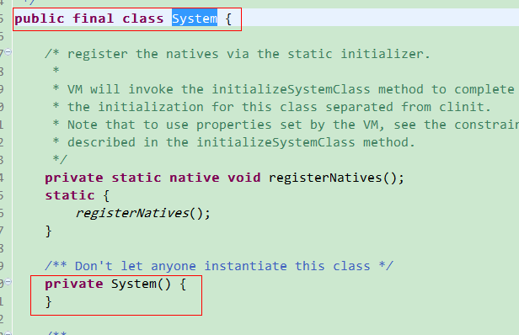

* 1. long currentTimeMillis();//参照时间1970.01.01.00:00:00
  2. 获取系统属性信息

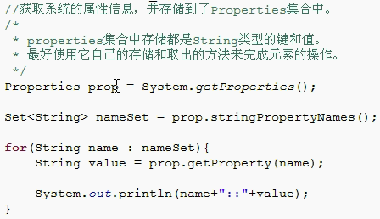



1. Runtime类：每个Java应用程序都有一个Runtime实例，使应用程序能够与其运行的环境相连接。可以通过getRuntime方法获取当前运行时。应用程序不能创建自己的Runtime类实例。

